TISKOVÁ ZPRÁVA

Rekonstrukce Cukrovarnického paláce na luxusní hotel Andaz Prague triumfovala v kategorii „Hotely“ soutěže „Best of Realty – Nejlepší z realit 2022“

(Praha, 16. listopadu 2022) – Společnost UBM Development Czechia obdržela za rekonstrukci Cukrovarnického paláce nejvyšší ocenění ve 24. ročníku prestižní tuzemské soutěže „Best of Realty – Nejlepší z realit.“ Na galavečeru ve Foru Karlín v úterý 15. 11. získala UBM titul v kategorii „Hotely“ a odnesla si tak tuzemského „realitního Oskara“ za rekonstrukci více než 100 let staré neoklasicistní budovy na Senovážném náměstí v centru Prahy na pětihvězdičkový hotel Andaz Prague.

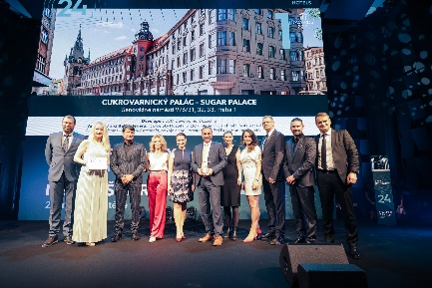
O oceněních v soutěži „Best of Realty – Nejlepší z realit“ rozhodla devítičlenná odborná porota, jejímiž členy jsou zástupci Asociace pro rozvoj trhu nemovitostí (ARTN), profesních sdružení, České rady pro šetrné budovy, bank, agentur pro výzkum trhu, realitních makléřů a poradenských společností. „Citlivá rekonstrukce Cukrovarnického paláce porotu velmi oslovila. Charakterem i rozsahem rekonstrukce a navazující velkorysou úpravou prostoru, který palác obklopuje, se tento hotel ve své kategorii stal jednoznačným vítězem. Jeho velmi pozitivní hodnocení ze strany klientů je také dokladem vysoké kvality poskytovaných služeb,“ řekl Tomáš Drtina, viceprezident ARTN a předseda jury.
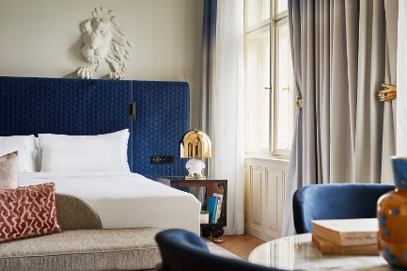
Rozhodujícími kritérii při posuzování projektů nominovaných do soutěže jsou urbanistické a architektonické řešení, kvalita realizace, přínos lokalitě a komerční úspěšnost. Stále větší váhu má v posledních letech také kritérium udržitelnosti, na které UBM při realizaci všech svých projektů klade důraz a naplňuje jej mottem „green. smart. and more.“ Při rekonstrukci byl kladen důraz také na ekologické a udržitelné prvky. Byly použity přírodní materiály, například masivní dřevěné podlahy, mramor apod. Na ploché střechy ve vnitroblocích byla vysazena extenzivní zeleň, která pomáhá zmírňovat efekt městského tepelného ostrova.
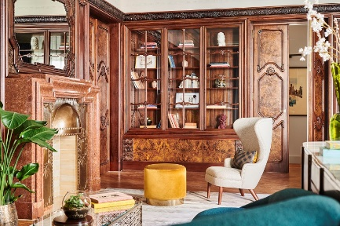
„Rekonstrukce Cukrovarnického paláce na hotel Andaz Prague je za téměř 30letou historii UBM v České republice naší vůbec největší investicí, a to za sebou máme již celou řadu velkých a náročných realizací. Ocenění odbornou porotou v renomované soutěži ´Best of Realty – Nejlepší z realit nás velmi těší. Hotel se již od svého otevření na jaře letošního roku na trhu velmi rychle etabloval a stal se atraktivním místem nejen pro ubytování, ale i gastronomii a pořádání akcí,“ řekl Josef Wiedermann, jednatel UBM Development Czechia.

Tým UBM Development Czechia při rekonstrukci velmi úzce spolupracoval s památkáři a restaurátory. V rámci rekonstrukce byla zvláštní pozornost věnována původním historicky cenným dochovaným interiérům, které byly citlivě obnoveny a restaurovány. Jedná se například o zasedací místnost Asekuračního spolku cukrovarníků, umístěnou v můstku vedoucímu k Jindřišské věži, kde se též dnes nachází konferenční místnost, či mramorová schodiště se štukovou výzdobou.

Důkazem nesporné kvality rekonstrukce Cukrovarnického paláce je skutečnost, že se provozovatelem hotelu Andaz Prague stala renomovaná nadnárodní síť luxusních hotelů Hyatt. Společnost si své lokality pečlivě vybírá a Praha je tak po Vídni, Mnichově, Londýně a Amsterodamu teprve pátou destinací Hyattu v Evropě.
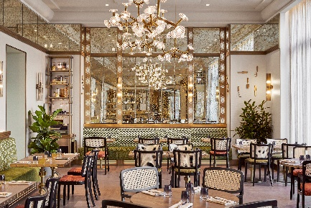
V luxusním lifestylovým hotelu Andaz Prague se nachází 176 pokojů, které současně se společnými prostory navrhlo madridské studio Brime Robbins. To do interiérového designu zakomponovalo báje o Bruncvíkovi, pověst o Libuši, Golemovi a další fragmenty české historie. Zachovává a vyzdvihuje tak historické prvky budovy a zároveň klade důraz na identitu Prahy. Součástí hotelu Andaz Prague je rovněž několik konferenčních místností, restaurace „ZEM“, bar „MEZ“, lázně „Klara Rott“ a obchodní jednotky v přízemí. Restauraci Zem navrhlo londýnské designové studio Blue Sky Hospitality.
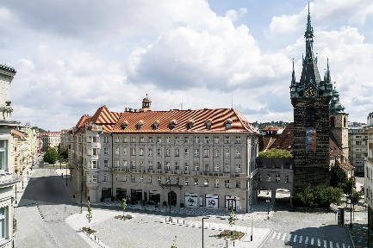
Budova bývalého Cukrovarnického paláce s nepravidelným protáhlým pětiúhelným půdorysem byla vystavěna v letech 1912-1916 podle návrhu architekta Josefa Zascheho a sochaře Franze Metznera v neoklasicistním stylu jako sídlo Pojišťovacího spolku cukerního průmyslu. Již v té době se budova stala výraznou dominantou náměstí. Historická budova Cukrovarnického paláce je nemovitou kulturní památkou, zapsanou v Ústředním seznamu kulturních památek ČR. Nachází se v památkové rezervaci v hlavním městě Praze, která je od roku 1992 prohlášena za památku světového kulturního dědictví UNESCO.

Poznámka pro editory:

O společnosti UBM Development:
UBM Development realizuje nemovitosti pro evropské metropole. Strategicky se zaměřuje na ekologicky šetrné rezidenční stavby a chytré kanceláře v nejvýznamnějších evropských metropolitních oblastech jako je Vídeň, Berlín, Mnichov nebo Praha. Důkazem stálého zaměření na udržitelnost je získání nejvyššího ratingu „Platinum“ od agentury EcoVadis a ocenění „Prime Status“ od ratingové agentury ISS ESG. Se svou více než 145letou historií je UBM společností, která pokrývá celý hodnotový řetězec developmentu od počátečního plánování až po marketing. Akcie společnosti jsou kótovány na vídeňské burze (Prime Market of the Vienna Stock Exchange), v segmentu s nejvyššími požadavky na transparentnost.

O společnosti UBM Development Czechia s. r. o.:
Na českém trhu působí UBM od roku 1993. Za téměř 30 let zrealizovala několik desítek projektů napříč celou Českou republikou. Mezi nejvýznamnější se řadí realizace velkých územních celků, například multifunkční komplex Anděl City v Praze 5 na Smíchově, který na 25 000 m² plochy zahrnuje byty, kanceláře, obchody, restaurace, multikino, dva hotely a velkou piazettu se vzrostlými stromy. Tímto projektem se UBM výrazně podílela na revitalizaci Smíchova, z něhož se stalo vyhledávané městské centrum. Mezi další významné reference v hlavním městě patří administrativní budova Darex na Václavském náměstí, bytový komplex Rezidence Zvonařka, luxusní hotel Le Palais či kancelářská budova Dock 01, kterou UBM postavila ve spolupráci se společností Crestyl. Mimopražské reference UBM zahrnují nákupní centrum Velký Špalíček v Brně či komplex pro rekreační bydlení Apartmány Medvědín ve Špindlerově Mlýně. Aktuálně UBM v hlavním městě staví rezidenční komplex Arcus City v Praze 5 – Stodůlkách a dále rezidenční projekt Astrid Garden v Praze 7 – Holešovicích a dokončila bytový komplex Neugraf v Praze 5 na Smíchově ve spolupráci se společností Crestyl. V kancelářském segmentu zkolaudovala administrativní budovu Astrid Offices v Praze 7. V hotelovém segmentu zrekonstruovala původní Cukrovarnický palác v centru Prahy, na Senovážném náměstí, kde na počátku tohoto roku otevřel pětihvězdičkový lifestyle hotel Andaz Prague, provozovaný nadnárodním řetězcem luxusních hotelů Hyatt.

UBM Development Czechia realizuje developerské projekty v České republice a díky týmu architektů, stavebních inženýrů a projektantů poskytuje služby projekčních činností a řízení staveb v segmentu rezidenčního developmentu, obchodně administrativních staveb a hotelovém segmentu v České republice, Německu, Nizozemí a Rakousku.

Kontakty a spojení:

UBM Development Czechia
Alice Slámová
Tel.: +420 251 013 211
E-mail: alice.slamova@ubm-development.com
www.ubm-development.com/cs/

Crest Communications
Marcela Kukaňová
Tel.: +420 731 613 618
E-mail: marcela.kukanova@crestcom.cz
Tiskové středisko: www.crestcom.cz

